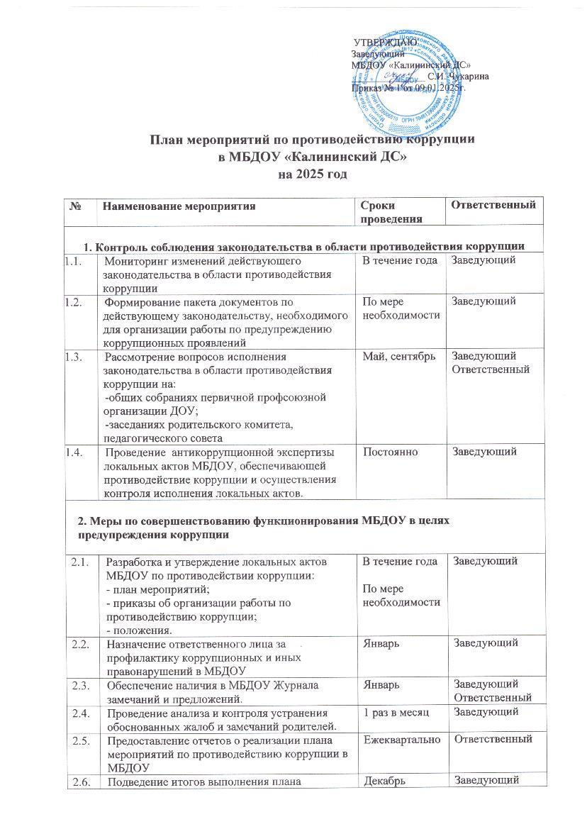

2.6. | Подведение итогов выполнения плана мероприятий по противодействию коррупции в МБДОУ | Декабрь | Заведующий
2.7. | Предоставление сведений о доходах, об имуществе и обязательствах имущественного характера руководителя МБДОУ | Март | Заведующий
2.8. | Организация и проведение инвентаризации имущества МБДОУ по анализу эффективности его использования | Октябрь-ноябрь | Заведующий  Завхоз
2.9. | Проведение закупок для муниципальных нужд МБДОУ в соответствии с требованиями Федерального закона от 05.04.2013 № 44-ФЗ | постоянно | Контрактный управляющий
3. Меры по правому просвещению и повышению антикоррупционной компетентности
сотрудников, воспитанников ДОУ и их родителей

3.1. | Ознакомление педагогов МБДОУ с нормативными документами по антикоррупционной деятельности | По мере поступления | Заведующий
3.2. | Размещение на информационном стенде для родителей, в мессенджере Whatsapp и на сайте МБДОУ документов, регламентирующих организацию образовательного процесса в МБДОУ и информации по антикоррупционной тематике | В течение года | Ответственный
3.3. | Оказание консультативной помощи работникам МБДОУ по вопросам, связанным с соблюдением ограничений, выполнением обязательств, ненарушением запретов, установленных Федеральными законами. | При поступлении на работу;  При возникновении необходимости | Заведующий
3.4. | Организация и проведение социологического исследования среди родителей (законных представителей) воспитанников посредством анкетирования с целью определения степени их удовлетворённости работой ДОУ | Май | Ответственный
3.5. | Групповые родительские собрания с целью разъяснения политики детского сада в отношении коррупции. | В течение  учебного года | Ответственный

